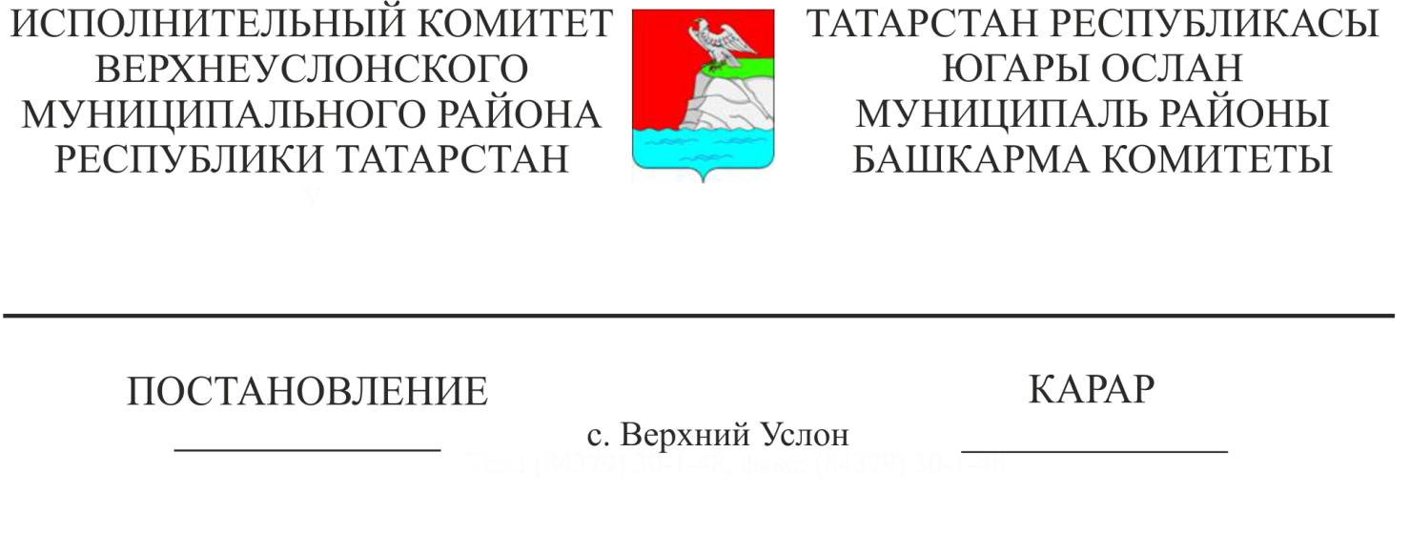
Югары Ослан муниципаль районы Башкарма комитетының 2018 елның 4 декабрендәге 1407 номерлы карары белән расланган Татарстан Республикасы Югары Ослан муниципаль районында финанс-бюджет өлкәсендә контроль вәкаләтләрен гамәлгә ашыру тәртибенә үзгәрешләр кертү турында

«Дәүләт һәм муниципаль ихтыяҗларны тәэмин итү өчен товарлар, эшләр, хезмәт күрсәтүләрне сатып алу өлкәсендә контракт системасы турында» Федераль законга үзгәрешләр кертү хакында» 2019 елның 27 декабрендәге 449-ФЗ номерлы Федераль законның 1 статьясындагы 24 пунктын, «Эчке дәүләт (муниципаль) финанс контролен гамәлгә ашырганда эчке дәүләт (муниципаль) финанс контроле органнарының һәм эчке дәүләт (муниципаль) финанс контроле объектларының (аларның вазыйфаи затларының) хокуклары һәм бурычлары» эчке дәүләт (муниципаль) финанс контроле федераль стандартын раслау турында» Россия Федерациясе Хөкүмәтенең 2020 елның 6 февралендәге 100 номерлы карарының 3 пункты һәм 4 пунктын үтәү йөзеннән, Татарстан Республикасы Югары Ослан муниципаль районы Башкарма комитеты КАРАР БИРӘ:
1. Югары Ослан муниципаль районы Башкарма комитетының 2018 елның 4 декабрендәге 1407 номерлы карары белән расланган Татарстан Республикасы Югары Ослан муниципаль районында Финанс-бюджет өлкәсендә контроль вәкаләтләрен гамәлгә ашыру тәртибенә үзгәрешләр кертергә (алга таба – Тәртип).
1.1. Тәртипнең 6 пунктындагы «б» пунктчасын түбәндәге редакциядә бәян итәргә:
- б) контракт системасы турында Федераль законның 99 статьясындагы 8 өлешендә каралган муниципаль ихтыяҗларны тәэмин итү өчен товарлар, эшләр, хезмәт күрсәтүләр сатып алуның Эчке муниципаль финанс контроле түбәндәгеләргә карата:
- контракт системасы турында Федераль законның 19 статьясы нигезендә билгеләнгән сатып алулар өлкәсендә нормалаштыру https://login.consultant.ru/link/?req=doc&demo=2&base=LAW&n=389509&dst=100173&field=134&date=28.08.2021кагыйдәләрен үтәү;
- бердәнбер тәэмин итүче (подрядчы, башкаручы) белән төзелә торган контрактның башлангыч (максималь) бәясен, товар берәмлегенең башлангыч бәясен, эш, хезмәт күрсәтүнең башлангыч бәясен, товар, эш, хезмәт күрсәтү берәмлекләренең башлангыч бәясен билгеләү һәм нигезләү;
- контракт системасы турында Федераль законда каралган таләпләрне үтәү, контрактны үзгәртүгә, шулай ук контракт шартларын үтәү, шул исәптән куелган товарның, башкарылган эшнең (аның нәтиҗәсенең) яки күрсәтелгән хезмәтнең контракт шартларына туры килү-килмәве өлешендә үтәү;
- куелган товарның, башкарылган эшнең (аның нәтиҗәсенең) яки күрсәтелгән хезмәтнең сатып алуны гамәлгә ашыру максатларына туры килү-килмәве».
1.2. Тәртипнең 10 пунктын түбәндәге редакциядә бәян итәргә:
«10. Әлеге Тәртипнең 9 пунктында күрсәтелгән вазыйфаи затлар хокуклы: а)нигезләнгән запрос нигезендә язмача яки телдән мәгълүмат, документлар һәм материаллар, шулай ук тикшерүләр, ревизияләр һәм тикшеренүләр үткәрү өчен кирәкле аларның күчермәләрен (алга таба - контроль чаралар) соратырга һәм алырга;
б) контроль чараларын уздыру өчен кирәкле язма яки телдән контроль объектыннан аңлатмалар алырга;
в) урынга чыгып тикшерүләр (ревизияләр, тикшерүләр) барышында шәхесне (хезмәт таныклыгы) таныклый торган документны күрсәткәч, һәм контроль чарасын уздыру турында тикшереп тору органының хокукый акты күчермәләре контроль чарасы үткәрелә торган биналарга һәм территорияләргә барып, куелган товарларны, башкарылган эшләрнең нәтиҗәләрен, күрсәтелгән хезмәтләрне күрсәтүне таләп иткәндә;
г) фото -, видео - һәм аудиотехника, шулай ук башка төр техника һәм приборлар, шул исәптән үлчәү приборлары кулланып, контроль чаралар үткәрү өчен кирәкле экспертизаларны билгеләргә (оештырырга);
бәйсез экспертлар (махсуслаштырылган эксперт оешмалары);
башка дәүләт (муниципаль) органнары белгечләре;
тикшерү органнары карамагындагы учреждениеләр белгечләре.
д) эчке муниципаль финанс контролен гамәлгә ашыру өчен, Россия Федерациясенең мәгълүмат, мәгълүмат технологияләре һәм мәгълүматны яклау турындагы законнарын, Россия Федерациясенең закон белән саклана торган башка сер турындагы законнарын үтәп, контроль объекты булган дәүләт һәм муниципаль мәгълүмат системаларына, мәгълүмат системаларына һәм операторына керү мөмкинлеген алырга;
е) контроль объекты эшчәнлеген документаль һәм (яки) фактта өйрәнү буенча чаралар үткәрергә (оештырырга), шул исәптән тикшерү, инвентаризация, күзәтү, яңадан исәпләү, экспертиза, тикшеренүләр, контроль үлчәүләр (үлчәү) юлы белән дә».
1.3. Тәртипнең 11 пунктын түбәндәге редакциядә бәян итәргә:
«11. Әлеге Тәртипнең 9 пунктында күрсәтелгән вазыйфаи затлар бурычлы:
а) Россия Федерациясе Бюджет законнары һәм бюджет хокук мөнәсәбәтләрен җайга сала торган башка хокукый актлар нигезендә эчке муниципаль финанс контролен гамәлгә ашыру буенча контроль органы вәкаләтләрен үз вакытында һәм тулысынча үтәргә;
б) контроль чаралар үткәрелә торган контроль объектларының хокукларын һәм законлы мәнфәгатьләрен үтәргә;
в) контроль чараны уздыру турында контроль органының хокукый акты нигезендә контроль чаралар үткәрергә, кирәк булганда контроль чараны уздыру турында контроль органының хокукый акты күчермәсен күрсәтергә;
г) контроль чарасы үткәргәндә контроль объекты эшчәнлеген гамәлгә ашыруга комачаулауга юнәлдерелгән гамәлләр кылмаска;
д) контроль чара уздырганда, контроль чарасын туктатып торганда, аны яңартканда һәм озайтканда рәсмиләштерелә торган контроль органы документларының күчермәләрен тикшерү объекты җитәкчесен (вәкилен) , тикшерү (ревизия) төркеме составын үзгәртү, шулай ук контроль чаралар нәтиҗәләре (актлар, бәяләмәләр) белән таныштырырга;
е)контроль объектының җитәкчесенә, вазыйфаи затына яисә бүтән хезмәткәренә күчмә тикшерү (ревизия, тикшерү) барышында контроль объектының эшчәнлеген фактта өйрәнү (карау, инвентаризацияләү, күзәтү, яңадан исәпләү, экспертиза, тикшерү, контроль үлчәү (санау) буенча контроль гамәлләр үткәргәндә катнашу һәм контроль чарасы предметына караган мәсьәләләр буенча аңлатмалар бирергә комачауламаска;
ж) Россия Федерациясе бюджет законнарында каралган очракларда ачыкланган бозуларны бетерү турында күрсәтмәләр, күрсәтмәләр җибәрергә;
з) Россия Федерациясе бюджет законнарында каралган очракларда мәҗбүр итүнең бюджет чараларын куллану турында хәбәрнамәләр җибәрергә;
и) административ хокук бозулар турында Россия Федерациясе законнарында билгеләнгән тәртиптә административ хокук бозулар турындагы эшләр буенча эш алып барырга;
к) Россия Федерациясе законнарында каралган очракларда гавами-хокукый берәмлеккә зыянны каплау, сатып алуларны дөрес түгел дип тану турында дәгъвалар белән судка мөрәҗәгать итәргә;
л) җинаять составы билгеләре булган гамәлләр кылу фактын ачыклау турында мәгълүмат һәм (яки) мондый фактны раслаучы документлар һәм башка материаллар хокук саклау органнарына җибәрергә;
м) Россия Федерациясе законнарында билгеләнгән тәртиптә дәүләт (муниципаль) органы (вазыйфаи зат) адресына, мондый орган (вазыйфаи зат) компетенциясенә караган хокук бозу билгеләре турында таныклаучы хәлләрне һәм фактларны ачыклау турында мәгълүмат һәм (яисә) мондый фактларны раслаучы документлар һәм башка материалларны җибәрергә.
2. Әлеге карар рәсми басылып чыккан көненнән үз көченә керә.
3. Әлеге карарны Татарстан Республикасы Югары Ослан муниципаль районының рәсми сайтында һәм Татарстан Республикасының хокукый мәгълүмат рәсми порталында урнаштырырга.
4. Әлеге карарның үтәлешен тикшереп торуны Югары Ослан муниципаль районы Башкарма комитеты җитәкчесенең социаль-икътисади үсеш буенча урынбасары вазифасына йөкләргә.

Башкарма комитет җитәкчесе И. И. Шакиров

Әзерләде һәм бастырды
Е. Е. Колесова-4 нөсхәдә

